**薬剤総合評価　入院時スクリーニングシート「ポリファーマシー」**

|  |
| --- |
| かかりつけ診療所・病院　A（施設名：　　　　　　　　 /　　　　　科）　院内調剤 □  B（施設名：　　　　　　 　　　/　　　　　科）　院内調剤 □  C（施設名：　　　　　　 　　　/　　　　　科）　院内調剤 □  　　　　　　　　　　　　　　　　　　　　　　　対応施設  かかりつけ薬局　　（施設名：　　　　　　　　薬局　　　　　　　店）　（　A　B　C　）  　　（施設名：　　　　　　　　薬局　　　　　　　店）　（　A　B　C　）  　　　（施設名：　　　　　　　　薬局　　　　　　　店）　（　A　B　C　） |
| 入院時に6種類以上の内服薬を服用しており、かつ下記①～⑦の項目のうち1つ以上該当する場合は、医師とともに多剤併用に関する薬剤調整の必要性について協議する。  **薬剤調整に関する検討の必要性　○あり　○なし** |
| 入院時の内服薬剤数 　 　　種類  （頓用薬や服用4週間未満の内服薬を除き、同一銘柄は1種類と計算）  □ ①患者や家族から服薬困難の訴えや薬剤調整の希望あり  □ ②65歳以上で、高齢者の安全な薬物療法ガイドライン2015 「特に慎重な投与を要する薬物のリスト」に該当する薬剤あり  □ ③服薬管理能力の低下あり（認知力低下や視力障害、難聴、手指の機能障害など）  □ ④同効薬の重複投与の観点から、多剤併用に関して検討対象となる薬剤あり  □ ⑤効果や副作用の観点から、多剤併用に関して検討対象となる薬剤あり  □ ⑥薬物相互作用の観点から、多剤併用に関して検討対象となる薬剤あり  □ ⑦患者の疾患や肝・腎機能などの観点から、多剤併用に関して検討対象となる薬剤あり |
| 上記該当項目に関する詳細 |

**高齢者の安全な薬物療法ガイドライン2015「特に慎重な投与を要する薬物のリスト」**



**※詳細については、「高齢者の安全な薬物療法ガイドライン2015」（**[**https://www.jpn-geriat-soc.or.jp/info/topics/pdf/20170808_01.pdf**](https://www.jpn-geriat-soc.or.jp/info/topics/pdf/20170808_01.pdf)**）をご参考下さい。**

**「特に慎重な投与を要する薬物のリスト」の使用フローチャート**

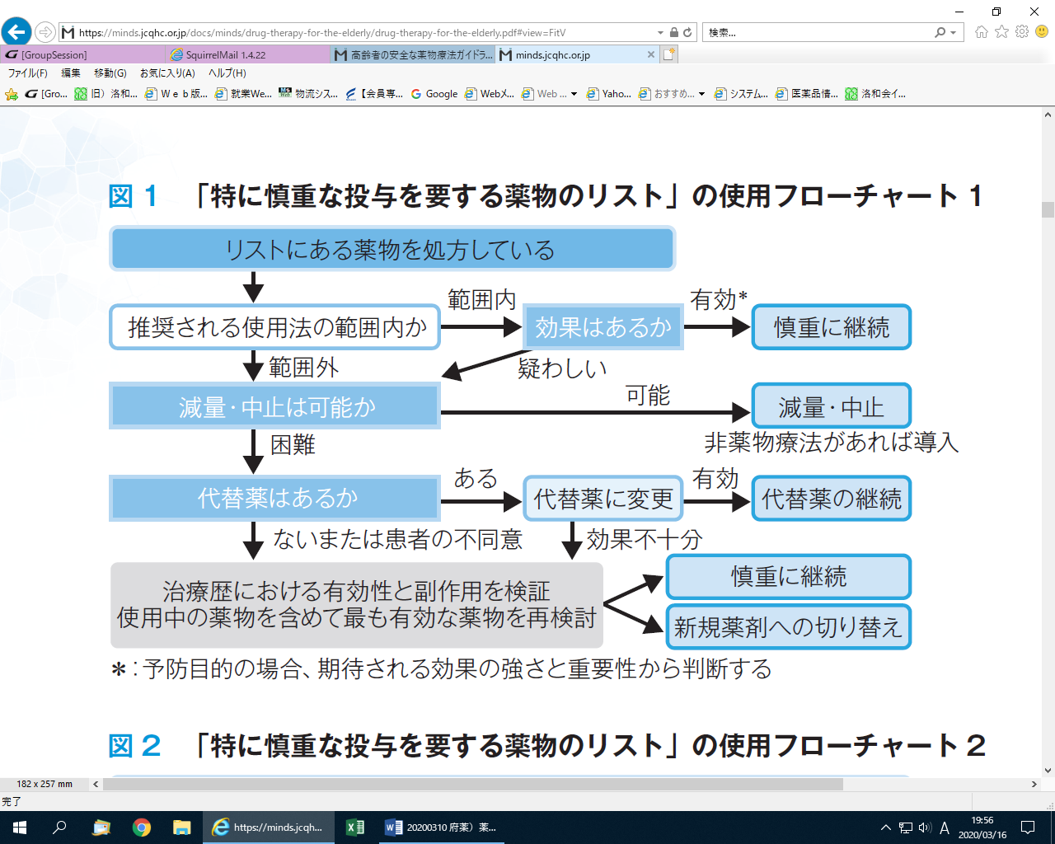

高齢者の安全な薬物療法ガイドライン2015より引用